SURAT KETERANGAN PENGECEKAN PLAGIAT
Setelah melalui proses pengecekan dengan menggunakan aplikasi
Plagiarism Checker X/Turnitin, maka kami Pusat Penelitian dan Pengabdian
kepada Masyarakat (P3M) IAKN Toraja dengan ini menerangkan skripsi yang
ditulis oleh:
Nama Penulis
: Herlina K. M
NIRM
Judul Skripsi
:2020154034
: Kajian Sosio - Teologis terhadap Status dan
Fungsi Ambe ’ Tondok dalam Rambu Solo
Sa’dan Liku Lambe’ dan dampaknya bagi
Pelayanan Gereja Toraja Cabang Kebaktian Batu
Alang
Tanggal Pemeriksaan : Senin, 14 September 2020
Similarity : 11%
Dinyatakan MEMENUHI SYARAT ambang batas toleransi. Jika di
kemudian hari ditemukan kekeliruan karena keterbatasan aplikasi, seperti adanya
kesamaan dengan karya ilmiah lain yang lebih awal mendapat pengakuan sebagai
hak cipta (misalnya: karya ilmiah tersebut belum publish secara Online), maka
semua konsekuensi yang ditimbulkan menjadi tanggung jawab penulis skripsi.
Demikian surat keterangan ini, untuk dipergunakan sebagai mana
mestinya.
Mengkendek, 14 September 2020

Penulis Skripsi

oo>
I1931AHF5293:
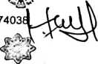
Herlina K. M
NIRM: 2020154034
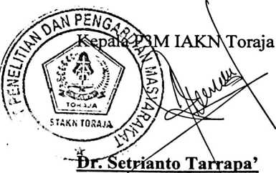
NlP;498204202009121007

